一、项目概述
本项目为：富顺县中医医院CT袋、DR袋、药袋、黄色医疗垃圾袋等采购项目
供货期限：1年
根据实际用量及费用统计，预计1年用量为：（CT袋：25000个；DR袋：10000个；煎药袋（大）：7000；煎药袋（中）：16000；煎药袋（小）：4000；药袋小号：/320000个；药袋大号：150000个；中号白色垃圾袋：25000个；小号黄色医疗垃圾袋：33000个；中号黄色医疗垃圾袋：82000个；平口大号黄色医疗垃圾袋：30000个；小号黑色垃圾袋：500000个；中号黑色垃圾袋：90000个；大号黑色垃圾袋：20000个；平口大号黑色垃圾袋：20000个；中号橘红色垃圾袋：1000个；平口大号橘红色垃圾袋：1000个；平口特大号白色垃圾袋1000个；平口特大号黄色垃圾袋：5000个；平口特大号黑色垃圾袋：8200个；食品包装袋（大号）：15000个；食品包装袋（小号）：15000个）。
- 项目要求
（一）采购内容（所有产品最终按医院要求印刷文字）

 | 产品名称 | 袋子厚度 | 型号（mm） | 图案尺寸 | 预计数量（个）
1 | CT片袋，  底色为乳白色，袋上文字字体为紫色，印有医院名字 | 9丝及以上 | 390×510（±2%） | 290×350（±2%）详见样品及设计图案 双色印刷 | 25000
2 | DR片袋，  底色为乳白色，袋上文字字体为紫色，印有医院名字 | 9丝及以上 | 310×480（±2%） | 250×320（±2%）详见样品及设计图案 双色印刷 | 10000
3 | 煎药袋（大） | 40g每平方米及以上无纺布 | 450×320（±2%） | 详见样品 | 7000
4 | 煎药袋（中） | 40g每平方米及以上无纺布 | 350×250（±2%） | 详见样品 | 16000
5 | 煎药袋（小） | 40g每平方米及以上无纺布 | 200×150（±2%） | 详见样品 | 4000
6 | 药房袋子（小号），  底色为本色，袋上文字字体为紫色，印有医院名字 | 2.8丝及以上 | (200+55*2)×330（±2%） | 150×170（±2%）详见样品及设计图案 双色印刷 | 320000
7 | 药房袋子（大号），  底色为本色，袋上文字字体为紫色，印有医院名字 | 2.8丝及以上 | （300+75*2）×480（±2%） | 220×240（±2%）详见样品及设计图案 双色印刷 | 150000
8 | 中号白色垃圾袋（48#） | 4丝及以上 | 600*650（±2%） | 详见样品 | 25000
9 | 小号黄色医疗垃圾袋（34#） | 2.8丝及以上 | 500*520（±2%） | 详见样品 | 33000
10 | 中号黄色医疗垃圾袋（48#） | 4丝及以上 | 600*650（±2%） | 详见样品 | 82000
11 | 平口大号黄色医疗垃圾袋（90#） | 5丝及以上 | 900*1100（±2%） | 详见样品 | 30000
12 | 小号黑色垃圾袋（34#） | 2.8丝及以上 | 500*520（±2%） | 详见样品 | 500000
13 | 中号黑色垃圾袋（48#） | 4丝及以上 | 700*730（±2%） | 详见样品 | 90000
14 | 大号黑色垃圾袋（55#） | 4丝及以上 | 750*800（±2%） | 详见样品 | 20000
15 | 平口大号黑色垃圾袋（90#） | 5丝及以上 | 900*1100（±2%） | 详见样品 | 20000
16 | 中号橘红色垃圾袋（48#） | 4丝及以上 | 650*650（±2%） | 详见样品 | 1000
17 | 平口大号橘红色垃圾袋（90#） | 5丝及以上 | 900*1100（±2%） | 详见样品 | 1000
18 | 平口特大号白色垃圾袋 | 7丝及以上 | 1200*1400 | 详见样品 | 1000
19 | 平口特大号黄色医废垃圾袋 | 7丝及以上 | 1200*1400 | 详见样品 | 5000
20 | 平口特大号黑色垃圾袋 | 7丝及以上 | 1200*1400 | 详见样品 | 8200
21 | 超市食品包装袋（小号），  底色为本色，袋上文字字体为紫色，印有医院名字 | 2.8丝及以上 | (250+60*2)×380（±2%） | 150×170（±2%）详见样品及设计图案由医院制定为准 双色印刷 | 15000
22 | 超市食品包装袋（大号），  底色为本色，袋上文字字体为紫色，印有医院名字 | 2.8丝及以上 | （300+75*2）×480（±2%） | 220×240（±2%）详见样品及设计图案由医院制定为准 双色印刷 | 15000
注：表中尺寸为口袋折边尺寸
（二）技术参数
1、CT片袋技术参数要求
▲CT片袋的材质均采用聚乙烯原料，塑料质地均匀平整，塑料产品有环保认证，符合规定要求。
▲CT片袋的底色为乳白色，袋子上文字字体为紫色。
▲袋子上的标识图案规格为290mm*350mm。
2、DR片袋技术参数要求
（1）▲DR片袋的材质均采用聚乙烯原料，塑料质地均匀平整，塑料产品有环保认证，符合规定要求。
（2）▲DR片袋的底色为乳白色，袋子上文字字体为紫色。
（3）▲袋子上的标识图案规格为250mm*320mm。
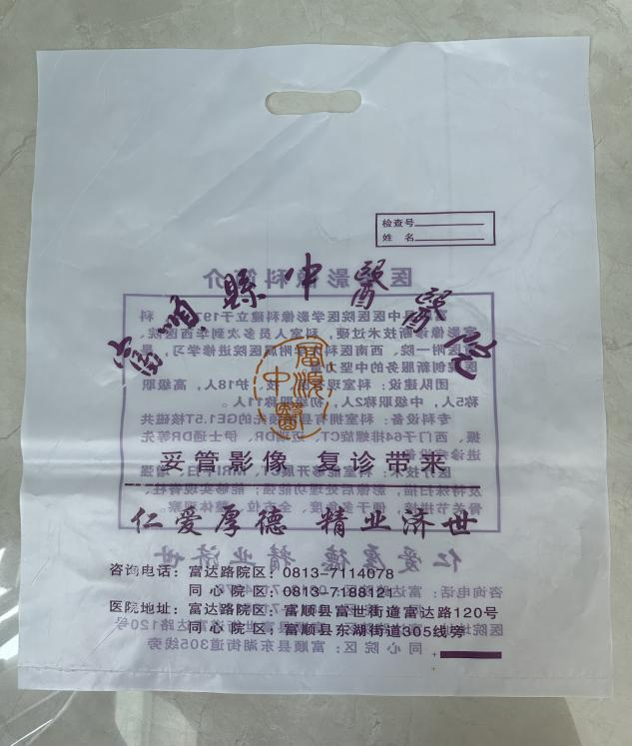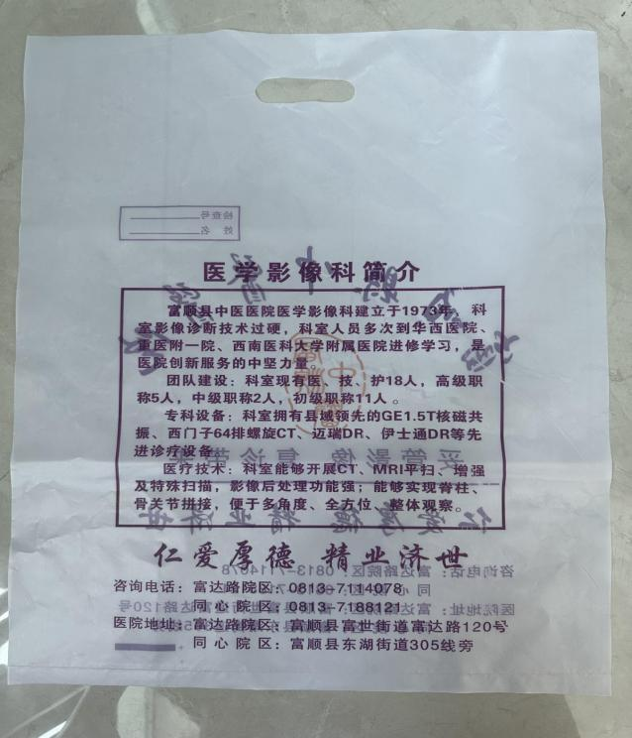
3、药袋技术参数要求
（1）药房袋子的材质均采用聚乙烯原料，塑料质地均匀平整，塑料产品有环保认证，符合规定要求。
（2）药房袋子的底色为本色，袋子上文字字体为紫色。
（3）袋子上的标识图案规格为150mm*170mm/220mm*240mm.
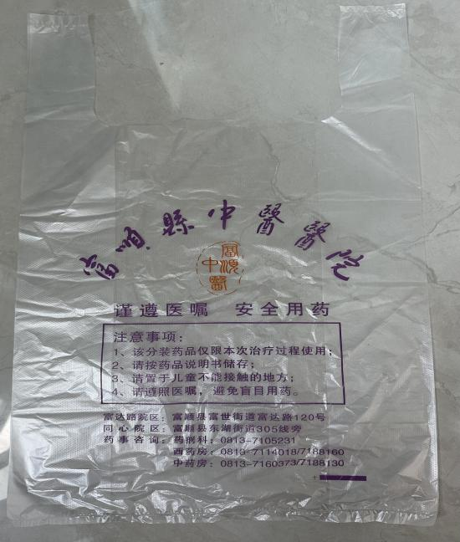
4、白色垃圾袋技术参数要求
（1）白色垃圾袋的材质均采用聚乙烯原料，塑料质地均匀平整，塑料产品有环保认证，符合规定要求。
（2）袋子的底色为本色，袋子上无需文字和图案。
（3）袋子的规格符合以上列表要求。
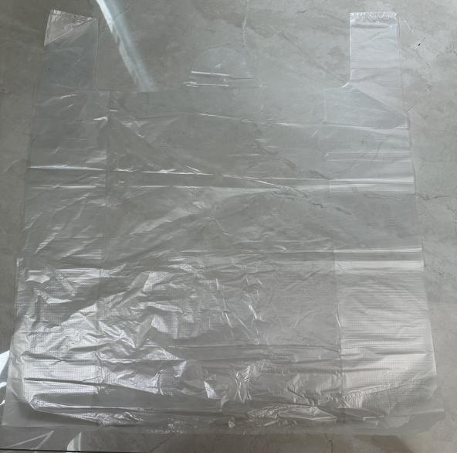
5、黄色医疗垃圾袋技术参数要求
（1）黄色垃圾袋的材质均采用聚乙烯原料，塑料质地均匀平整，塑料产品有环保认证，符合规定要求。
（2）黄色医疗垃圾袋的底色为黄色，袋子上文字字体为黑色。
（3）袋子的规格符合以上列表要求，袋子上的图案及字样需符合以下图片要求。

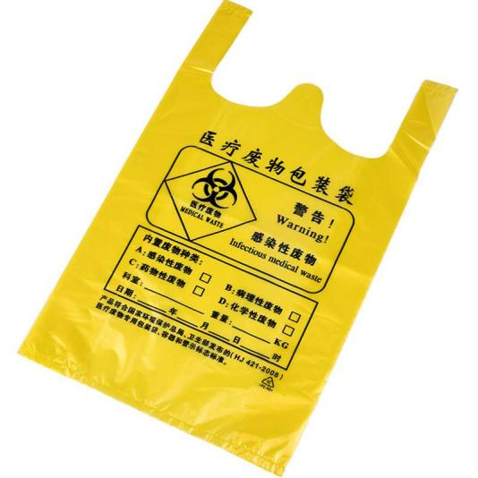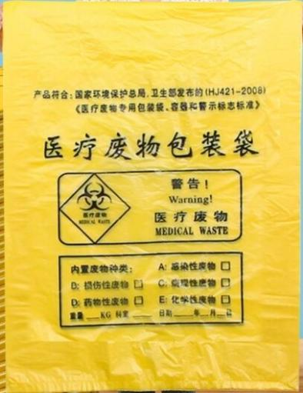
6、橘红色垃圾袋技术参数要求
（1）橘红色垃圾袋的材质均采用聚乙烯原料，塑料质地均匀平整，塑料产品有环保认证，符合规定要求。
（2）橘红色垃圾袋的底色为橘红色，袋子上文字字体为黑色。
（3）袋子的规格符合以上列表要求，袋子上的图案及字样需符合以下图片要求。
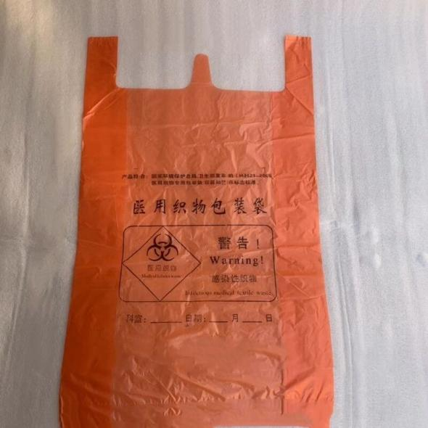
- 煎药袋技术参数要求
（1）煎药袋采用40g及以上无纺布为原料，质地均匀，有环保认证，符合规定要求。
（2）耐高温，久煮不烂，渗透性好，无异味，抽绳封口设计。
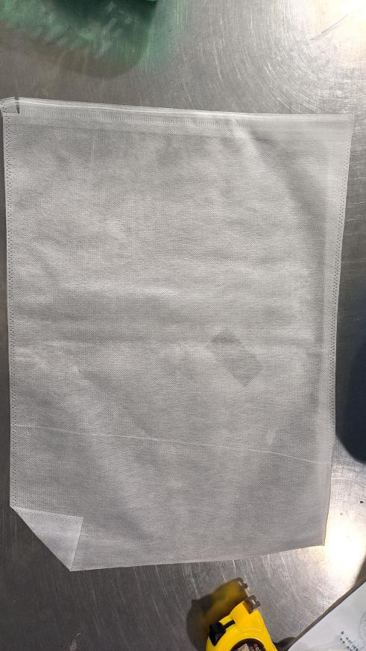
8、超市购物袋技术参数要求
（1）药房袋子的材质均采用聚乙烯原料，塑料质地均匀平整，塑料产品有环保认证，符合规定要求。
（2）药房袋子的底色为本色，袋子上文字字体为紫色。
（3）袋子上的标识图案规格为150mm*170mm/220mm*240mm.
